Sakk dokumentáció

Osztályok és funkcióik

A főbb osztályok közé tartozik a Piece osztály, ebből az osztályból származtatja a program a bábukat, mindegyik bábunak van egy pozíciója (ami egy Square), egy színe és egy mozgása, ami megmondja, hogy hova léphet a bábu.

A Square osztály egy koordinátát és a rajta lévő bábut tárolja, ha a rajta lévő bábu null, akkor jelen pillanatban nem áll rajta bábu.

A Board osztály tárolja a táblát és valósítja meg a sakkjátszmát. Egy Square mátrixot tárol, ami a sakktáblát jelenti, ezen léphetünk a bábukkal, itt láthatjuk a lépéseinket. Két PieceSet osztályt tárol, egy PieceSet 16 darab azonos színű bábut tárol (egy a fehér és egy a fekete bábukat). A create metódusa létrehozza a táblát, elhelyezi rajta a bábukat és meg is jeleníti azokat.

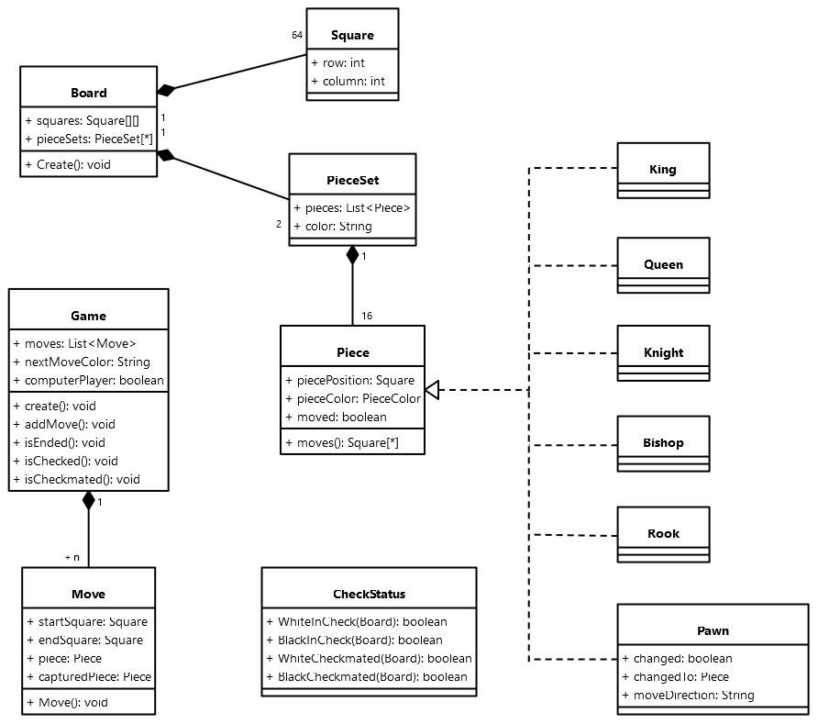A Move osztály egy lépést tárol, azt, hogy melyik mezőről(fromSquare), melyik mezőre (toSquare) léptünk, játék betöltésekor ellenőrzi a program, hogy létező játszmát töltünk-e be.

Metódusok

List<Square> kingPossibleMoves(Square squares[][], int x, int y)

A király lehetséges lépéseinek listáját adja vissza.

List<Square> knightPossibleMoves(Square squares[][], int positionX, int positionY)

A futó lehetséges lépéseinek listáját adja vissza

List<Square> rookPossibleMoves(Square squares[][], int positionX, int positionY)

A bástya lehetséges lépéseinek listáját adja vissza

Board.create()

Létrehozza a sakktáblát, beállítja a bábuk helyét, a vissza és menü gombokat

Board. setPictureOfPiece(Piece piece)

Frissíti a bábu képép a táblán

Board. setLastFiveMovesText(List<Move> moves)

Az ablak alján megjeleníti az utolsó 5 lépést, ha még nincs 5 lépés, akkor csak annyi lépést jelenít meg, amennyi már van

Board. mouseClick(Square square)

Egy mezőre kattintva a lehetséges lépési lehetőségeket megjeleníti a táblán, ha robot ellen játszunk a robot lépését is megvalósítja

Board.randomMove(List<Piece> blackPieces, List<Piece> removedPiecesHelp)

A robot lépését valósítja meg, véletlenszerűen lép valamelyik bábuval a robot egy véletlenszerű helyre

Board. oneMoveBack()

Egy visszalépést valósít meg

Board. pieceMove(Square square)

Egy bábu lépését valósítja meg, ezt a metódust is meghívja a mouseClick metódus

Board. checkEnPassant()

Ellenőrzi, hogy van-e lehetőség az egyik félnek en passant ütésre lehetősége

Board. doEnPassant(Square square)

Ha van lehetősége en passant ütésre és le is ütötte a bábut, ez a metódus menti el a lépést és helyezi el a bábukat

Board.checkCastling()

Ellenőrzi, hogy van-e lehetőség az egyik félnek sáncolásra

Board.doCastling(Square square)

Ha van lehetősége az egyik félnek sáncolásra és sáncol is a játékos, ez a metódus menti el a bábuk helyzetét és jeleníti meg az új helyükön

Board.checkCheckMate()

Ellenőrzi, hogy sakk mattot adott-e az egyik játékos

Board.whatIfPieceWasThere()

Ez a metódus segít a lehetséges lépések megjelenítésében, a program csak azokat a lépéseket ajánlja fel a felhasználónak, miután kiválasztotta a bábut, amivel lépni szeretne, amelyik helyekre léphet a felhasználó a kiválasztott bábuval, ez a metódus segít ezeknek a mezőknek a meghatározásában